Формирование основ здорового образа жизни
у детей старшего дошкольного возраста
в условиях взаимодействия ДОО и семьи
посредством использования технологии квест-игры.

Старший воспитатель Соленкова Т.А.
Музыкальный руководитель Бутысина Е.В.
воспитатель Нуждина О.Г.
МБДОУ « Детский сад № 49» г.Муром Владимирской области

В соответствии с ФГОС ДО, одной из важнейших задач образовательной области «Физическое развитие» является становление ценности здорового образа жизни, овладение элементарными нормами и правилами здорового образа жизни детьми.
Проблема здоровья и формирования основ здорового образа жизни являются актуальными для педагогики, здравоохранения и социологии. Здоровые дети - это будущее нашей нации и государства.
Работа по формированию здорового образа жизни заключается в том, чтобы совместно с родителями сформировать у детей привычки, которые сохраняют и укрепляют здоровье с детства: соблюдение режима дня, правильное питание, закаливание, формирование потребности в движении.
Но проблема в том, что родители чаще всего выступают зрителями, и реже участниками образовательной деятельности, проводимой в учреждении. Многие родители отдают предпочтение интеллектуальному и познавательному развитию ребенка, но не закладывают базу знаний о составляющих здоровья человека.
Перед педагогами, встали следующие задачи: Как привлечь внимание ребят к изучению правил ЗОЖ? Как развить желание заботиться о своем здоровье, укреплять свое здоровье? Как привить любовь к спорту и физической активности? Как задействовать родителей в формировании у дошкольников основ здорового образа жизни? Какие методы и формы работы для этого будут наиболее эффективны?
Одним из направлений развития дошкольного образования с учетом требований ФГОС ДОО является включение в образовательный процесс культурных практик. Разработка видов культурных практик предполагает деятельностный подход и создание условий для самостоятельного овладения ребенком части современной культуры.
Именно квест-технология сочетает в себе все эти формы работы и представляет интересную для детей деятельность, направленную на самовоспитание и саморазвитие ребенка как личности творческой, физически здоровой, с активной познавательной позицией.
В нашем проекте «Будем, как богатыри, мы здоровы и сильны» разработана система взаимодействия с детьми старшего дошкольного возраста и их родителями по формированию основ здорового образа жизни и приобщения дошкольников к физической культуре и спорту. Работа с детьми строится на педагогической технологии квест-игры, которая сочетает в себе методы проблемного, исследовательского и игрового обучения и направлена на поиск и поэтапное выполнение главного проблемного задания по определенному сюжету. В качестве главного героя квест-игры выбран былинный богатырь Илья Муромец, а сюжет выстроен по мотивам современного мультфильма «Три богатыря», что позволило сочетать физкультурно-оздоровительную работу с патриотическим воспитанием и еще больше заинтриговать и смотивировать детей к познанию и исследованию по данному вопросу. В процессе игры дети узнали о таких составляющих здорового образа жизни, как правильное питание, закаливание, занятие спортом, экологическая и нравственная культура. Продуктом квест- игры стала Книга секретов богатырского здоровья.
Таким образом, включение культурной практики «Квест-игра» в образовательный процесс, позволило существенно дополнить традиционные педагогические формы дошкольного воспитания и развития детей, объединить детский коллектив с родителями общей целью, а также заинтересовать родителей в воспитании культуры здорового образа жизни у дошкольников.
В квест-игре участники проходят пять этапов. Каждый этап – это отдельная история, которая несет в себе определенные педагогические задачи. В каждой истории есть свой герой, которому необходимо помочь или выполнить его условия, чтобы получить заветную страницу книги. (план https://cloud.mail.ru/public/JaC6/ZkgB1KcKa и пролог https://cloud.mail.ru/public/wpDy/SXai9BtJG приложение 1 и 2)
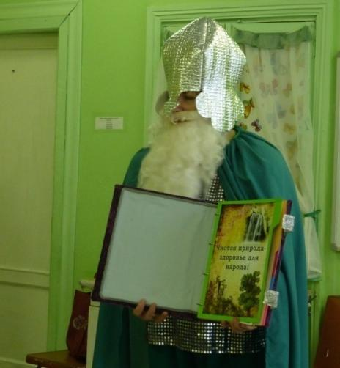

Первая история называется «Чистая природа-здоровье для народа!» (история 1 https://cloud.mail.ru/public/MQ3w/czep7dCLL Приложение 3) Ребята находят фрагменты игры -пазлы«Родные улочки мои» и выполняют задания (дид игры https://cloud.mail.ru/public/qVz6/k8uFdoF8i приложение 8).
Дети смогли закрепить представления о значении для здоровья природных факторов окружающей среды, расширить свои знания о лекарственных растениях, о взаимосвязи растительного и животного мира, научиться бережно относится к миру природы.
Совместно с родителями дети оформили странички с «секретом здоровья», а так же оформили фоторепортажи на темы: «Играем с богатырем», «Чистый участок», «Родные улочки мои», «Мы сажаем деревца», «По следам Ильи Муромца» (экскурсия).
Вторая история «И полезна и вкусна богатырская еда!» направлена на формирование основ правильного питания. (история 2 https://cloud.mail.ru/public/6fNK/y2NZ4CPdw Приложение 4)
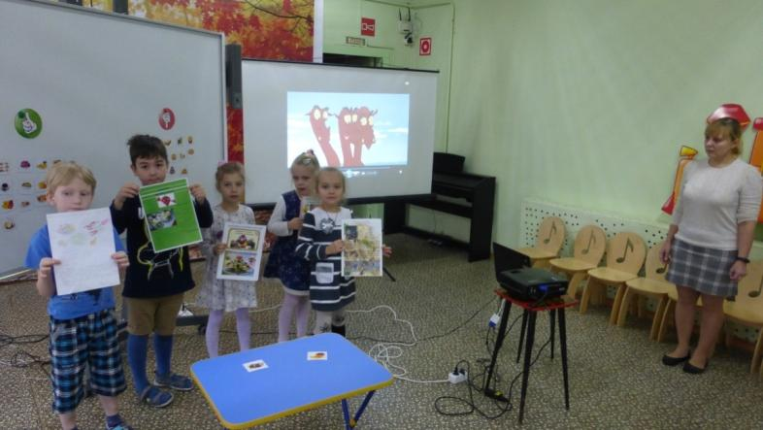
Герой мультфильма Змей Горыныч. просит научить его правильно питаться.
В процессе прохождения данного этапа, совместно с детьми и родителями была создана игра «Полезная и вредная еда» (приложение 8)Также ребята дополнили книгу своими рецептами здорового питания.
Третья история «Чтоб здоровым оставаться, нужно спортом заниматься!» рассказывает о таком важном составляющем здорового образа жизни, как спорт и физическая культура. (история 3 https://cloud.mail.ru/public/aaNT/wqSvf7i7G Приложение 5)
Героем третьей истории стал конь Алеши Поповича – Юлий. Так как он богатырский конь, то должен быть сильным и ловким, как Бурушка у Ильи Муромца.
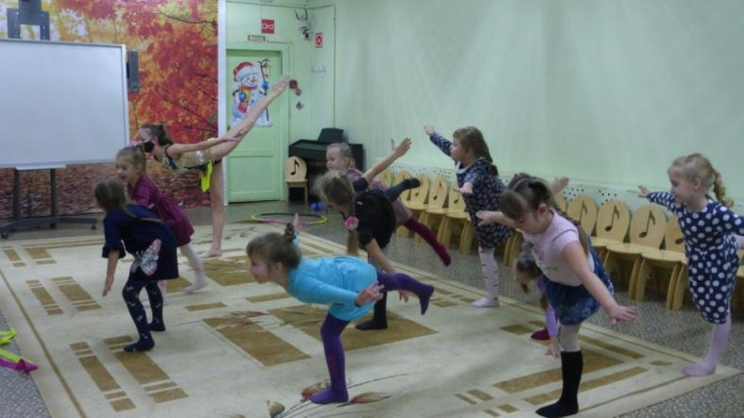
В процессе знакомства коня Юлия со спортом, дети закрепили и расширили свои знания о видах спорта и значении занятий физической культурой для укрепления здоровья и создали пьедестал почета «Чтоб здоровым оставаться, нужно спортом заниматься!» на онлайн-доске Padlet.
Четвертая история «Солнце, воздух и вода - богатырские друзья» посвящена закаливающим процедурам. (история 4 https://cloud.mail.ru/public/8VUL/BnoDCvF2i Приложение 6)

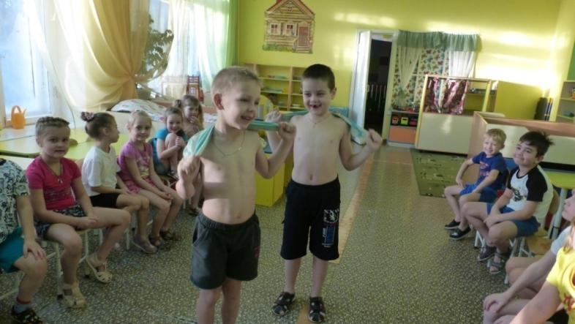

Пятая история «Здоровье крепким будет лишь тогда, когда в сердцах царят любовь и доброта» рассказывает о влиянии доброты и нравственных качеств на здоровье человека. (история 5 https://cloud.mail.ru/public/YQoe/j3AGcoCWY Приложение 7)

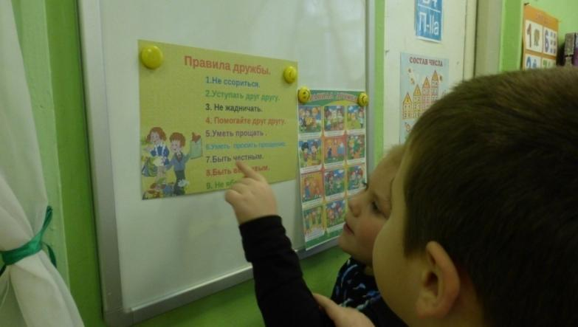

Также заполнились все странички «секретов» в Книге секретов Богатырского здоровья. Родители и дети имели возможность создавать самостоятельно странички на виртуальной доске Padlet.
(книга https://cloud.mail.ru/public/BxRn/4MeJv54Um Приложение 10)
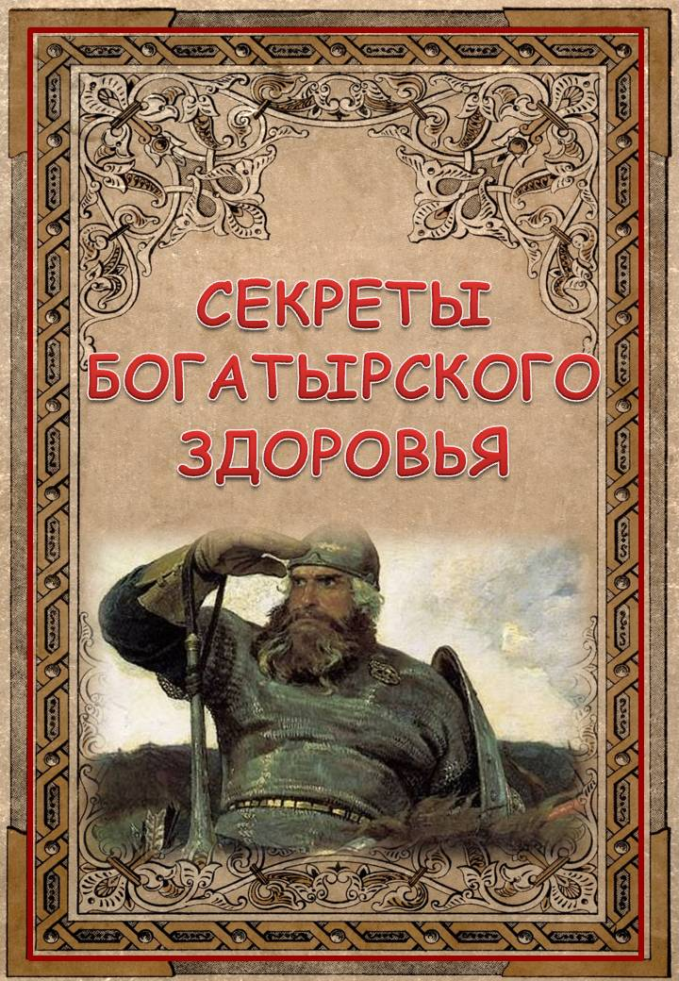

Основным критерием оценивания деятельности воспитанников является проявлении их активности в прохождении этапов игры, а также умение выделять составляющие здорового образа жизни, объяснять необходимость правильного питания, закаливания, занятия физкультурой и спортом, значения природных факторов и нравственных качеств человека для сохранения и укрепления его здоровья.( эпилог https://cloud.mail.ru/public/U4Vb/ZHKHd4Rie приложение 9)
Выводы:
Включение «Квест-игры» в образовательный процесс, сочетающей в себе технологии проблемного, проектного и игрового обучения, позволило существенно дополнить традиционные педагогические формы формирования основ здорового образа жизни и приобщения дошкольников к спорту. Нам удалось объединить детский коллектив с родителями общей целью, смотивировать детей к познавательной и исследовательской деятельности, а также заинтересовать родителей в данном вопросе.
Помогая персонажам квест-игры, ребята расширили и закрепили свои знания о видах спорта и пользе физических упражнений; о полезных и вредных продуктах питания; о значении прогулок на свежем воздухе и необходимости беречь и охранять природу; о пользе закаливающих процедур; о влиянии добра и дружбы на здоровье человека. Главный герой игры - Илья Муромец - легендарный русский богатырь и один из центральных персонажей древнерусских былин тесным образом связан с историей нашего города. Это позволило развивать интерес у детей к познанию родного края; воспитывать любовь к своим родителям, к своей Родине, уважение к защитникам Отечества; поддерживать в детях желание быть похожими на русских богатырей, желание быть сильными и здоровыми.
Таким образом, применение квест-технологии, благодаря неординарной организации образовательной деятельности и захватывающего сюжета, способствовало формированию устойчивого интереса у дошкольников к спорту, сохранению и укреплению своего здоровья, умению работать над проблемами, находить разные способы их решения, работать в команде, а также развитию активной деятельностной позиции ребенка и родителей в процессе выполнения игровых поисковых задач.

